实行三模态RTK定位导航
odom+imu+RTK
计划使用双卡滤波，RTK精准定位，ODOM与imu平滑辅助的功能
总体导航采用雷达建图，航点导航
RTK-GNSS：提供全局绝对位置（厘米级精度），但不连续、有延迟，且在遮挡环境下会失锁。
IMU（惯性测量单元）：提供高频姿态和角速度、加速度信息，短期精确但长期漂移。
轮式里程计（Odom）：提供连续的速度和位移估计，高频但受轮胎打滑、地面不平影响，漂移严重。
RTK 提供“锚点”（全局绝对坐标），IMU 提供“姿态”（方向和加速度），Odom 提供“连续骨架”（平滑的轨迹形状）。三者互补，通过双 EKF 滤波框架融合，输出既全局准确又局部平滑的位姿估计。

目前我们在EKF中只使用里程计的线速度 vx 和角速度 vz，因为轮式里程计的 yaw 角漂移严重
首先插上RTK的移动端，C口要插小板子，SB陈星宇插错了导致我识别不到CH340
而且要把中介拿掉，不然会串，因为中介也是CH340
ros2 launch nmea_navsat_driver um982.launch.py启动
话题列表为
cat@lubancat:~$ ros2 topic list
/fix
/heading
/parameter_events
/rosout
/time_reference
/vel
cat@lubancat:~$

打开imu和odom和雷达
cd ~/ranger_ws/src/ranger_ros2/ranger_bringup/scripts
sudo bash setup_can2usb.bash
ros2 launch ranger_bringup ranger_mini_v3.launch.py
ros2 launch rslidar_sdk start.py
ros2 run rs_to_velodyne rs_to_velodyne_node
ros2 launch hipnuc_imu imu_spec_msg.launch.py
cat@lubancat:~$ ros2 topic list
/IMU_data
/actuator_state
/battery_state
/cmd_vel
/euler_data
/fix
/heading
/magnetic_data
/motion_state
/odom
/parameter_events
/rosout
/rslidar_points
/system_state
/tf
/time_reference
/vel
/velodyne_points
cat@lubancat:~$
RTK原始数据
[nmea_serial_driver-1] [INFO] [1779254089.826826673] [um982_driver]: [RAW]: $GNRMC,051450.00,A,4544.40570896,N,12643.03778429,E,0.055,102.6,200526,10.5,W,A,C*67
[nmea_serial_driver-1] [INFO] [1779254089.830328715] [um982_driver]: [RAW]: $GPHDT,0.0000,T*05
[nmea_serial_driver-1] [INFO] [1779254090.818632273] [um982_driver]: [RAW]: $GNGGA,051451.00,4544.40571296,N,12643.03784459,E,1,19,0.7,147.1690,M,14.4363,M,,*7B
[nmea_serial_driver-1] [INFO] [1779254090.827055024] [um982_driver]: [RAW]: $GNRMC,051451.00,A,4544.40571296,N,12643.03784459,E,0.073,193.4,200526,10.5,W,A,C*67
启动RTK双卡定位
ros2 launch rtk_localization rtk_localization.launch.py
如果启动不了
就在工作空间中
source install/setup.bash ros2 launch rtk_localization rtk_localization.launch.py
启动我们自己制作的
ros2 topic echo /odometry/gps

查看原始ros数据
ros2 topic echo /fix
在出去测试之前，我需要知道我们各传感器的相对位置，组成一个属于小车底盘中心与传感器之间的tf
cat@lubancat:~$ ros2 run tf2_ros tf2_echo base_footprint rslidar
[INFO] [1779257680.408615598] [tf2_echo]: Waiting for transform base_footprint -> rslidar: Invalid frame ID "base_footprint" passed to canTransform argument target_frame - frame does not exist
At time 0.0
- Translation: [-0.019, 0.000, 0.830]
- Rotation: in Quaternion (xyzw) [0.000, 0.000, 0.000, 1.000]
- Rotation: in RPY (radian) [0.000, -0.000, 0.000]
- Rotation: in RPY (degree) [0.000, -0.000, 0.000]
- Matrix:
1.000 0.000 0.000 -0.019
0.000 1.000 0.000 0.000
0.000 0.000 1.000 0.830
0.000 0.000 0.000 1.000
At time 0.0
- Translation: [-0.019, 0.000, 0.830]
- Rotation: in Quaternion (xyzw) [0.000, 0.000, 0.000, 1.000]
- Rotation: in RPY (radian) [0.000, -0.000, 0.000]
- Rotation: in RPY (degree) [0.000, -0.000, 0.000]
- Matrix:
1.000 0.000 0.000 -0.019
0.000 1.000 0.000 0.000
0.000 0.000 1.000 0.830
0.000 0.000 0.000 1.000
^C[INFO] [1779257682.975918356] [rclcpp]: signal_handler(signum=2)
cat@lubancat:~$ ros2 run tf2_ros tf2_echo base_footprint imu_link
[INFO] [1779257690.852663314] [tf2_echo]: Waiting for transform base_footprint -> imu_link: Invalid frame ID "base_footprint" passed to canTransform argument target_frame - frame does not exist
At time 0.0
- Translation: [-0.087, 0.000, 0.596]
- Rotation: in Quaternion (xyzw) [0.000, 0.000, 0.000, 1.000]
- Rotation: in RPY (radian) [0.000, -0.000, 0.000]
- Rotation: in RPY (degree) [0.000, -0.000, 0.000]
- Matrix:
1.000 0.000 0.000 -0.087
0.000 1.000 0.000 0.000
0.000 0.000 1.000 0.596
0.000 0.000 0.000 1.000
At time 0.0
- Translation: [-0.087, 0.000, 0.596]
- Rotation: in Quaternion (xyzw) [0.000, 0.000, 0.000, 1.000]
- Rotation: in RPY (radian) [0.000, -0.000, 0.000]
- Rotation: in RPY (degree) [0.000, -0.000, 0.000]
- Matrix:
1.000 0.000 0.000 -0.087
0.000 1.000 0.000 0.000
0.000 0.000 1.000 0.596
0.000 0.000 0.000 1.000
^C[INFO] [1779257693.357793816] [rclcpp]: signal_handler(signum=2)
cat@lubancat:~$
ros2 bag record -o rtk_test_0520 \
/fix \
/heading \
/odom \
/IMU_data \
/rslidar_points \
/tf \
/tf_static \
/odometry/gps \
/odometry/local \
/odometry/global
录制
cd /home/cat/rtk_verify_ws/bags
ros2 bag record -o trajectory_comparison1 /odom /odometry/gps /odometry/global /tf /tf_static
使用这个工具查看轨迹
ros2 run plotjuggler plotjuggler
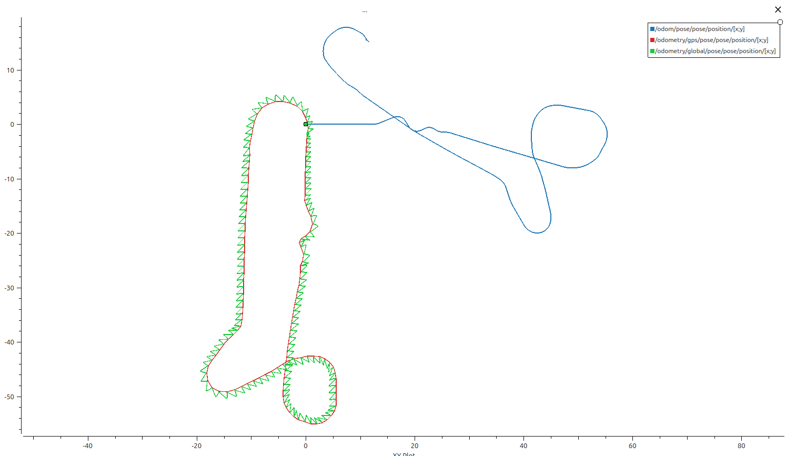
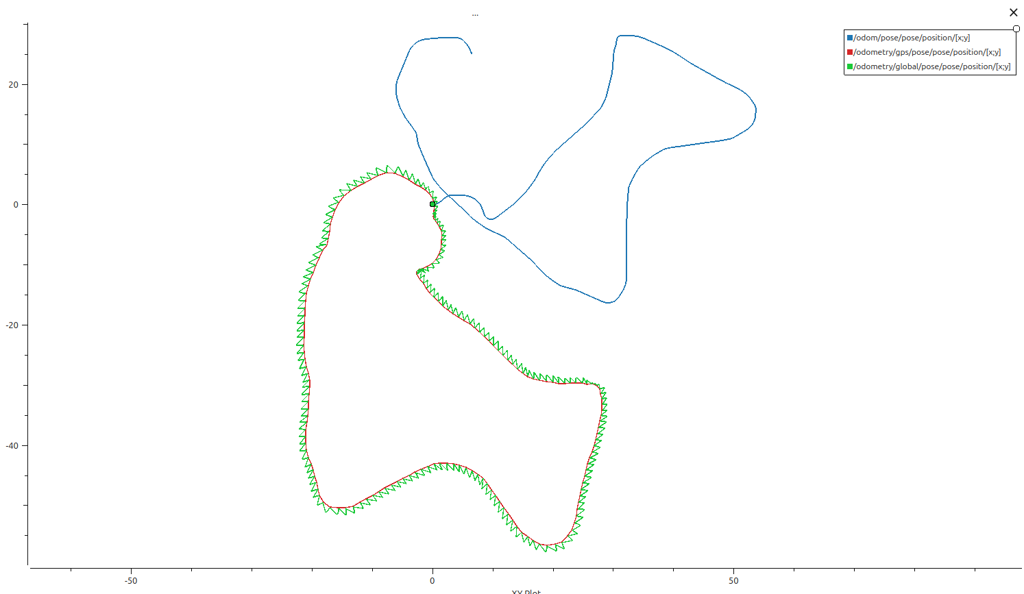
根据这个图像，我得知，
# [纬度, 经度, 初始航向角] -> -1.5707963
代表开机车头朝向正南 datum: [45.7394912333, 126.7170297150, -1.5707963]
因此我改进
此时为了验证改进后的效果
1.再跑一圈，看轨迹
2.静止时抓imu的零点朝向
ros2 topic echo /IMU_data –once
---
header:
stamp:
sec: 1779292478
nanosec: 717697915
frame_id: imu_link
orientation:
x: -0.013481708243489265
y: -0.004365943837910891
z: 0.9997484087944031
w: 0.017387231811881065
orientation_covariance:
- 0.0
- 0.0
- 0.0
- 0.0
- 0.0
- 0.0
- 0.0
- 0.0
- 0.0
angular_velocity:
x: -0.0009326623507938161
y: 0.0011156045214189589
z: 0.00023342519060146064
angular_velocity_covariance:
- 0.0
- 0.0
- 0.0
- 0.0
- 0.0
- 0.0
- 0.0
- 0.0
- 0.0
linear_acceleration:
x: -0.2703101623803377
y: -0.09828399233520031
z: 9.921640634536743
linear_acceleration_covariance:
- 0.0
- 0.0
- 0.0
- 0.0
- 0.0
- 0.0
- 0.0
- 0.0
- 0.0
---
ros2 topic echo /odom –once
---
header:
stamp:
sec: 1779292539
nanosec: 573920488
frame_id: odom
child_frame_id: base_footprint
pose:
pose:
position:
x: 0.0
y: 0.0
z: 0.0
orientation:
x: 0.0
y: 0.0
z: 0.0
w: 1.0
covariance:
- 0.0
- 0.0
- 0.0
- 0.0
- 0.0
- 0.0
- 0.0
- 0.0
- 0.0
- 0.0
- 0.0
- 0.0
- 0.0
- 0.0
- 0.0
- 0.0
- 0.0
- 0.0
- 0.0
- 0.0
- 0.0
- 0.0
- 0.0
- 0.0
- 0.0
- 0.0
- 0.0
- 0.0
- 0.0
- 0.0
- 0.0
- 0.0
- 0.0
- 0.0
- 0.0
- 0.0
twist:
twist:
linear:
x: 0.0
y: 0.0
z: 0.0
angular:
x: 0.0
y: 0.0
z: 0.0
covariance:
- 0.0
- 0.0
- 0.0
- 0.0
- 0.0
- 0.0
- 0.0
- 0.0
- 0.0
- 0.0
- 0.0
- 0.0
- 0.0
- 0.0
- 0.0
- 0.0
- 0.0
- 0.0
- 0.0
- 0.0
- 0.0
- 0.0
- 0.0
- 0.0
- 0.0
- 0.0
- 0.0
- 0.0
- 0.0
- 0.0
- 0.0
- 0.0
- 0.0
- 0.0
- 0.0
- 0.0
---
行走几米后
---
header:
stamp:
sec: 1779292644
nanosec: 93902490
frame_id: odom
child_frame_id: base_footprint
pose:
pose:
position:
x: 12.043475356424375
y: 0.0
z: 0.0
orientation:
x: 0.0
y: 0.0
z: 0.0
w: 1.0
covariance:
- 0.0
- 0.0
- 0.0
- 0.0
- 0.0
- 0.0
- 0.0
- 0.0
- 0.0
- 0.0
- 0.0
- 0.0
- 0.0
- 0.0
- 0.0
- 0.0
- 0.0
- 0.0
- 0.0
- 0.0
- 0.0
- 0.0
- 0.0
- 0.0
- 0.0
- 0.0
- 0.0
- 0.0
- 0.0
- 0.0
- 0.0
- 0.0
- 0.0
- 0.0
- 0.0
- 0.0
twist:
twist:
linear:
x: 0.0
y: 0.0
z: 0.0
angular:
x: 0.0
y: 0.0
z: 0.0
covariance:
- 0.0
- 0.0
- 0.0
- 0.0
- 0.0
- 0.0
- 0.0
- 0.0
- 0.0
- 0.0
- 0.0
- 0.0
- 0.0
- 0.0
- 0.0
- 0.0
- 0.0
- 0.0
- 0.0
- 0.0
- 0.0
- 0.0
- 0.0
- 0.0
- 0.0
- 0.0
- 0.0
- 0.0
- 0.0
- 0.0
- 0.0
- 0.0
- 0.0
- 0.0
- 0.0
- 0.0
开回原点大致位置
ros2 topic echo /odometry/gps –once
---
header:
stamp:
sec: 1779292765
nanosec: 437755599
frame_id: map
child_frame_id: ''
pose:
pose:
position:
x: -0.0319956829778838
y: 0.2921979754736149
z: 0.0
orientation:
x: 0.0
y: 0.0
z: 0.0
w: 1.0
covariance:
- 0.0001
- 9.390921076858088e-23
- 0.0
- 0.0
- 0.0
- 0.0
- 1.8947645956639246e-22
- 0.0001
- 0.0
- 0.0
- 0.0
- 0.0
- 0.0
- 0.0
- 0.0016
- 0.0
- 0.0
- 0.0
- 0.0
- 0.0
- 0.0
- 0.0
- 0.0
- 0.0
- 0.0
- 0.0
- 0.0
- 0.0
- 0.0
- 0.0
- 0.0
- 0.0
- 0.0
- 0.0
- 0.0
- 0.0
twist:
twist:
linear:
x: 0.0
y: 0.0
z: 0.0
angular:
x: 0.0
y: 0.0
z: 0.0
covariance:
- 0.0
- 0.0
- 0.0
- 0.0
- 0.0
- 0.0
- 0.0
- 0.0
- 0.0
- 0.0
- 0.0
- 0.0
- 0.0
- 0.0
- 0.0
- 0.0
- 0.0
- 0.0
- 0.0
- 0.0
- 0.0
- 0.0
- 0.0
- 0.0
- 0.0
- 0.0
- 0.0
- 0.0
- 0.0
- 0.0
- 0.0
- 0.0
- 0.0
- 0.0
- 0.0
- 0.0
---
3.我想要在小车启动后让小车朝南方走几米，抓取odom与imu与gps与heading的三个输出数据，然后以txt形式存在/home/cat/rtk_verify_ws/bags里
cd /home/cat/rtk_verify_ws/bags
然后
ros2 topic echo /odom > odom.txt
ros2 topic echo /IMU_data > imu.txt
ros2 topic echo /heading > heading.txt
ros2 topic echo /fix > gps.txt
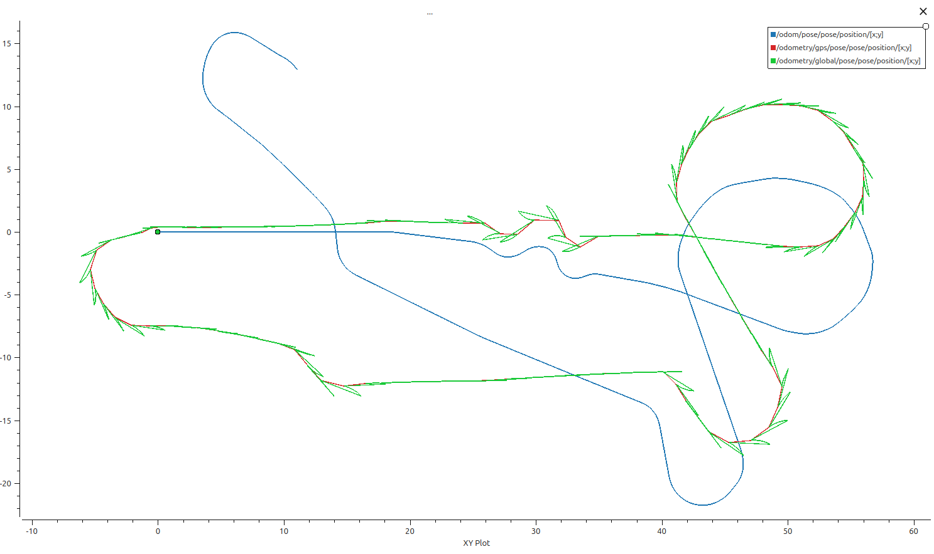
方向问题已解决
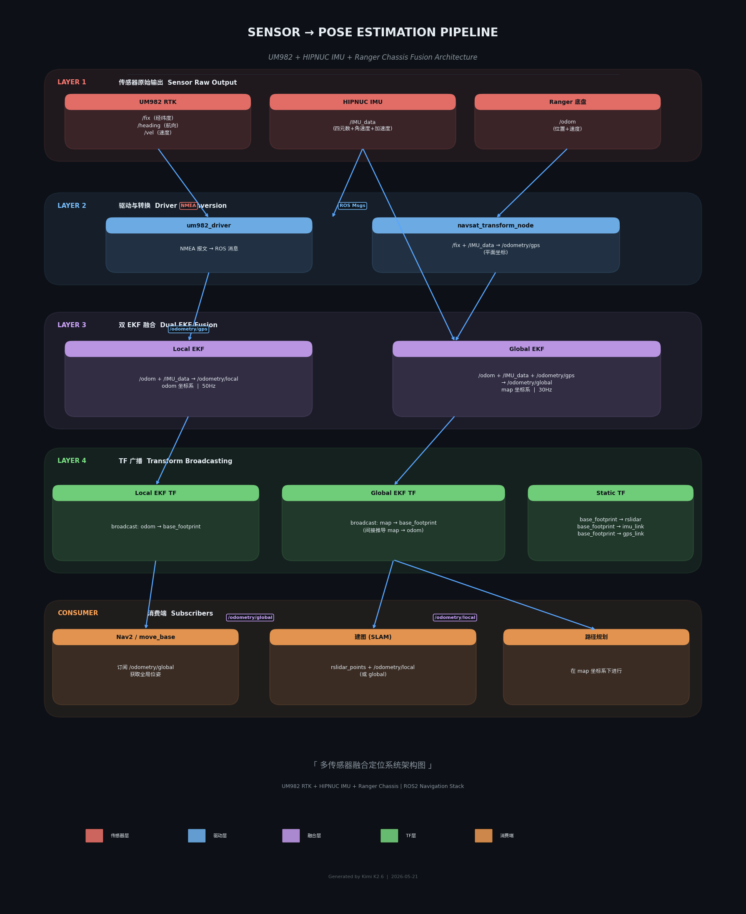
发现两个问题
1.轮式里程计漂移严重
2.为什么双卡滤波后的绿色轨迹不如纯gps的蓝色轨迹平滑

从原始传感器数据到最终位姿估计：
【第一层：传感器原始输出】
• UM982 RTK → /fix（经纬度）+ /heading（航向）+ /vel（速度）
• HIPNUC IMU → /IMU_data（四元数+角速度+加速度）
• Ranger 底盘 → /odom（位置+速度）
【第二层：驱动与转换】
• um982_driver：NMEA 报文 → ROS 消息
• navsat_transform_node：/fix + /IMU_data → /odometry/gps（平面坐标）
【第三层：双 EKF 融合】
• Local EKF：/odom + /IMU_data → /odometry/local（odom 坐标系，50Hz）
• Global EKF：/odom + /IMU_data + /odometry/gps → /odometry/global（map 坐标系，30Hz）
【第四层：TF 广播】
• Local EKF 广播：odom → base_footprint
• Global EKF 广播：map → base_footprint（间接推导 map → odom）
• static_transform_publisher 广播：base_footprint → rslidar / imu_link / gps_link
【消费端】
• Nav2 / move_base：订阅 /odometry/global 获取全局位姿
• 建图（SLAM）：使用 rslidar_points + /odometry/local（或 global）
• 路径规划：在 map 坐标系下进行

建图步骤
cd ~/ranger_ws/src/ranger_ros2/ranger_bringup/scripts
sudo bash setup_can2usb.bash
ros2 launch ranger_bringup ranger_mini_v3.launch.py
ros2 launch hipnuc_imu imu_spec_msg.launch.py
ros2 launch rslidar_sdk start.py

ros2 launch rtk_localization mapping_absolute.launch.py

然后要启动slam_toolbox
配置节点
ros2 service call /slam_toolbox/change_state lifecycle_msgs/srv/ChangeState "{transition: {id: 1}}"
激活节点（Activate）
ros2 service call /slam_toolbox/change_state lifecycle_msgs/srv/ChangeState "{transition: {id: 3}}"
然后就可以建图了
启动后检查
ros2 topic echo /fix -once（这个命令其实没用，会报错，直接ros2 topic echo /fix倒是能看）
保存
ros2 run nav2_map_server map_saver_cli -f ~/rtk_verify_ws/maps/absolute_parking052701
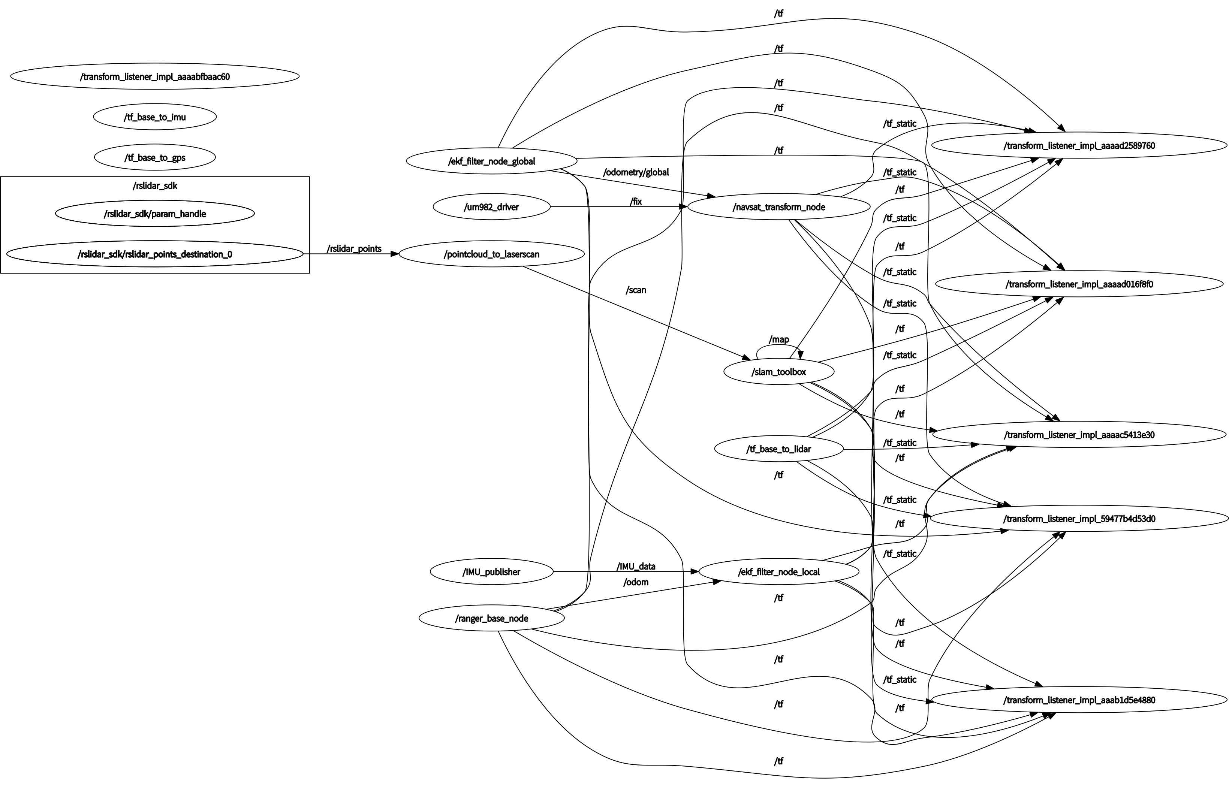
层级 | 节点 | 输入 | 输出
**传感器** | `rslidar_sdk` | — | `/rslidar_points`
 | `um982_driver` | — | `/fix` `/heading` `/vel`
 | `IMU_publisher` | — | `/IMU_data`
 | `ranger_base_node` | — | `/odom`
**驱动转换** | `pointcloud_to_laserscan` | `/rslidar_points` | `/scan`
 | `navsat_transform_node` | `/fix` + `/IMU_data` | `/odometry/gps`
**融合** | `ekf_filter_node_local` | `/odom` + `/IMU_data` | `/odometry/local` + TF(odom→base)
 | `ekf_filter_node_global` | `/odom` + `/IMU_data` + `/odometry/gps` | `/odometry/global` + TF(map→odom)
**建图** | `slam_toolbox` | `/scan` + **TF查询** | `/map`
**静态TF** | `tf_base_to_{lidar,imu,gps}` | — | `/tf_static`
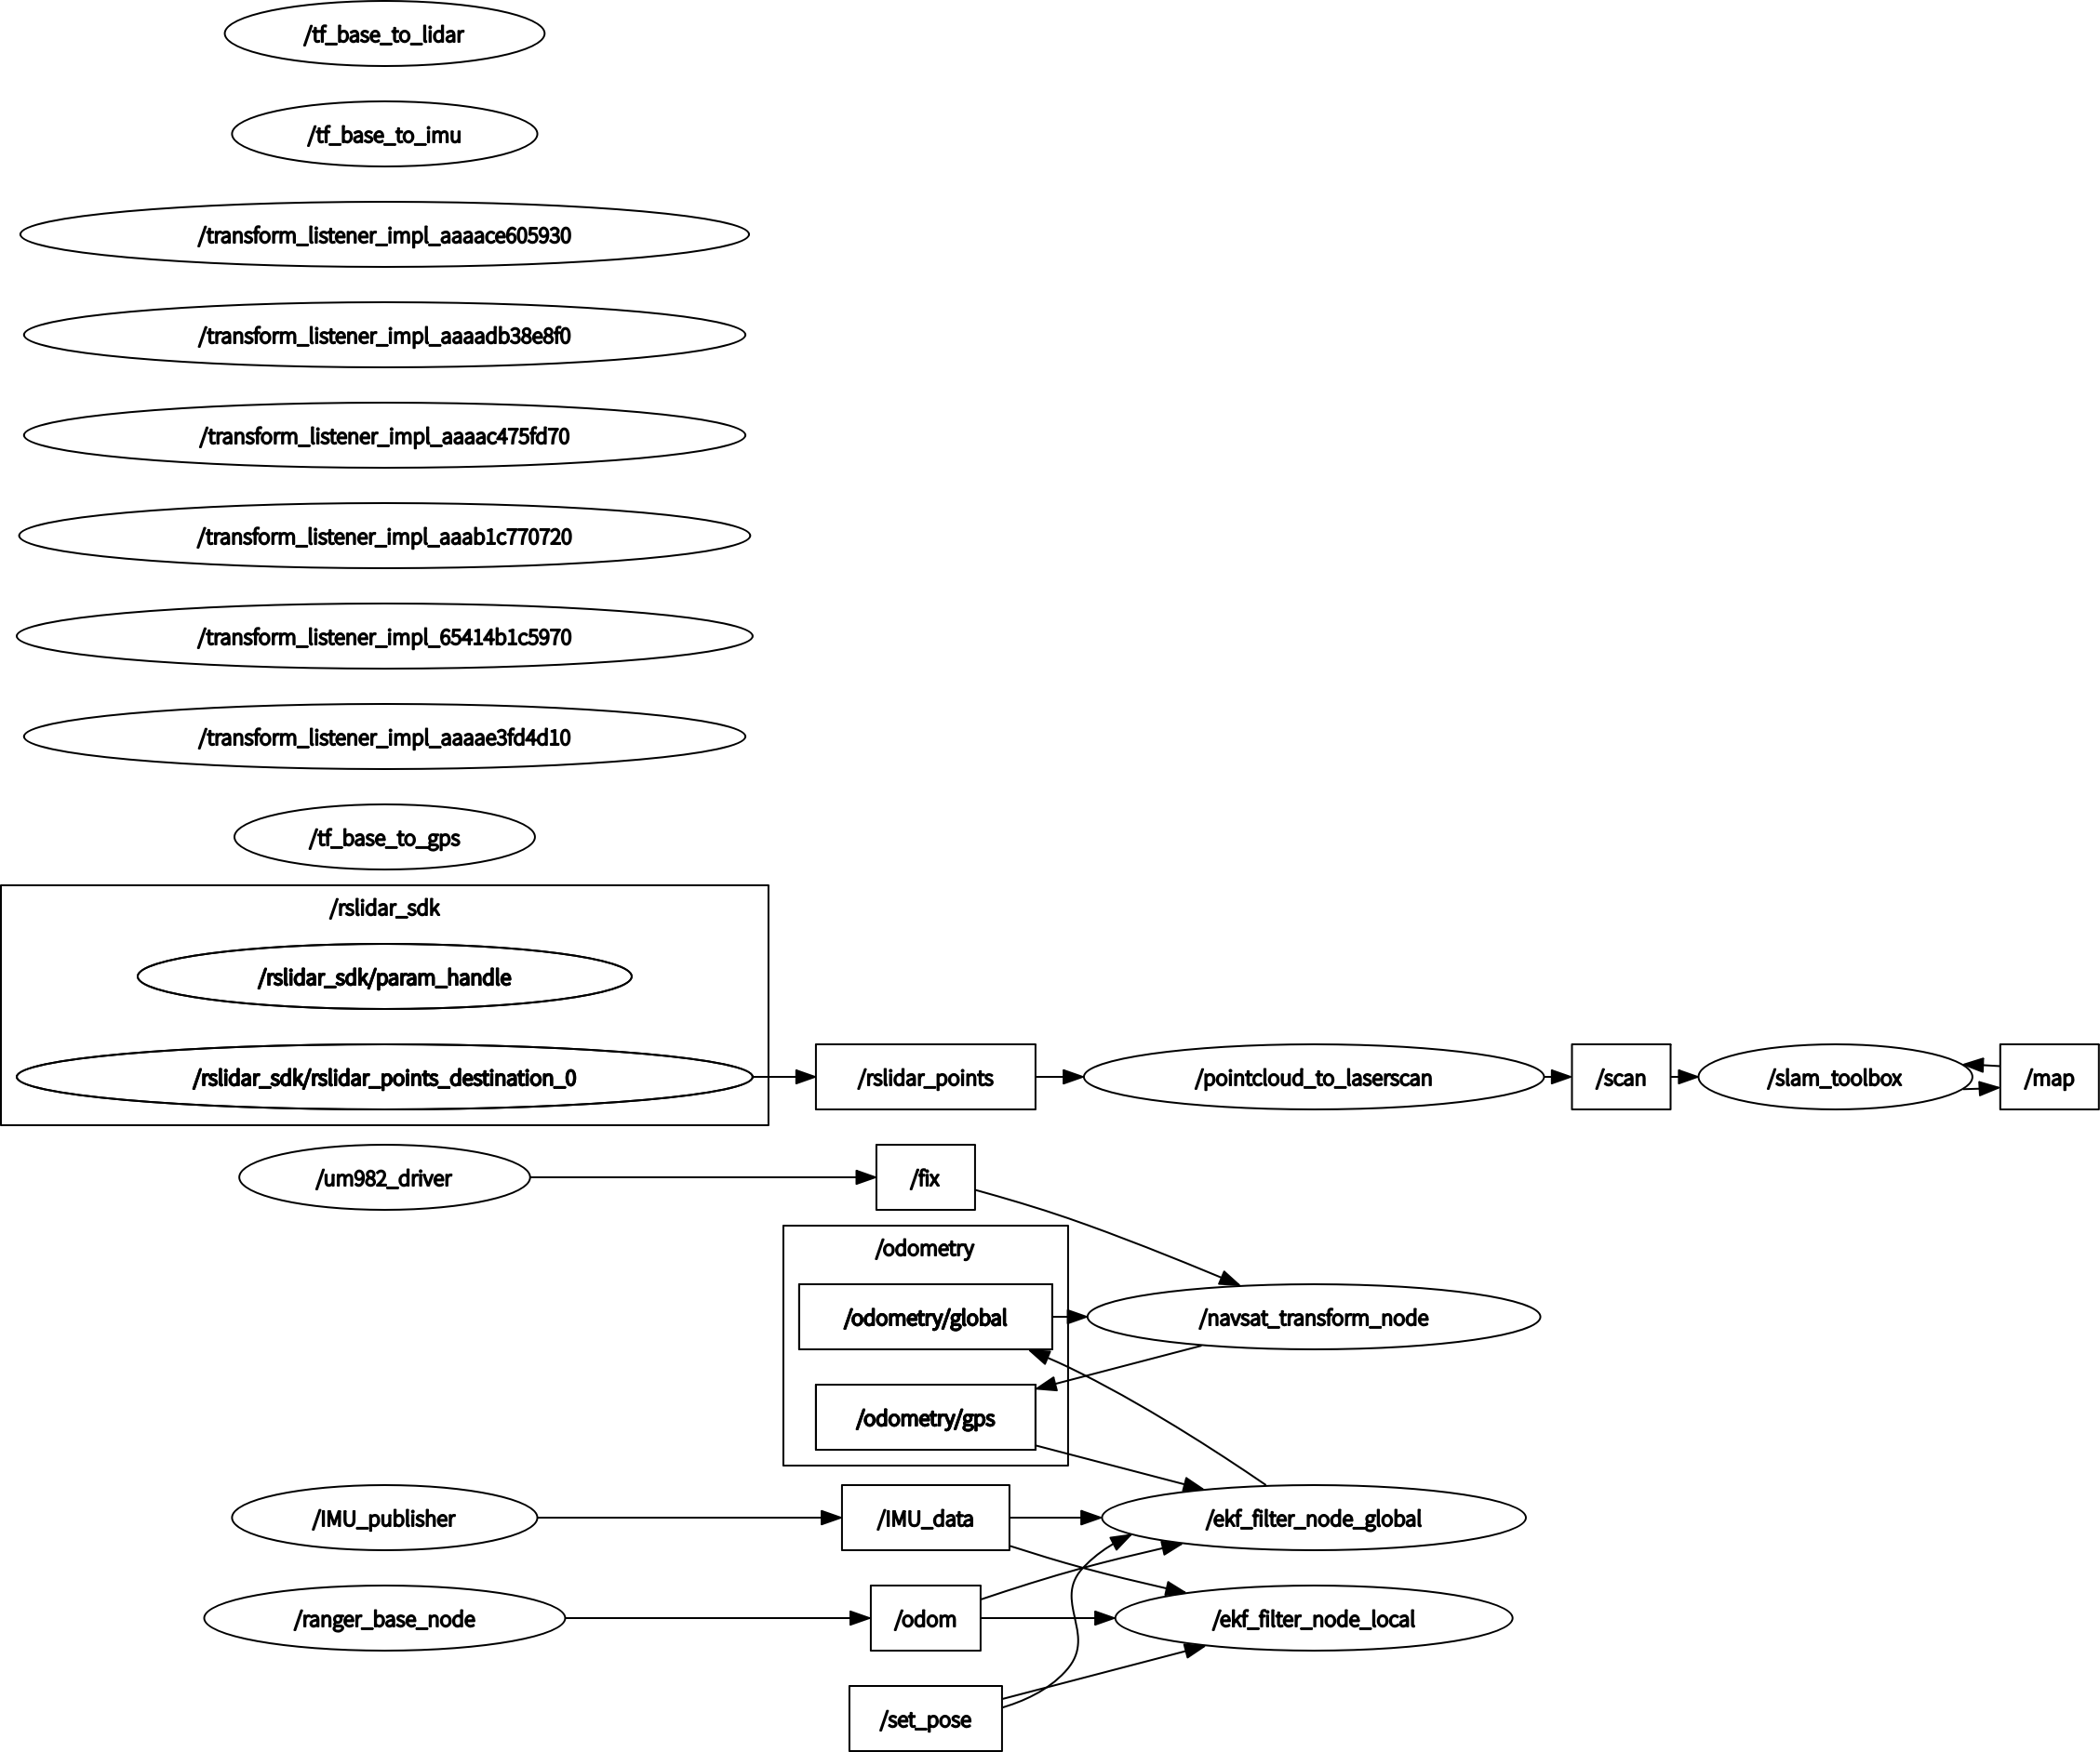

我们建图后发现开阔场地会有一定的噪点
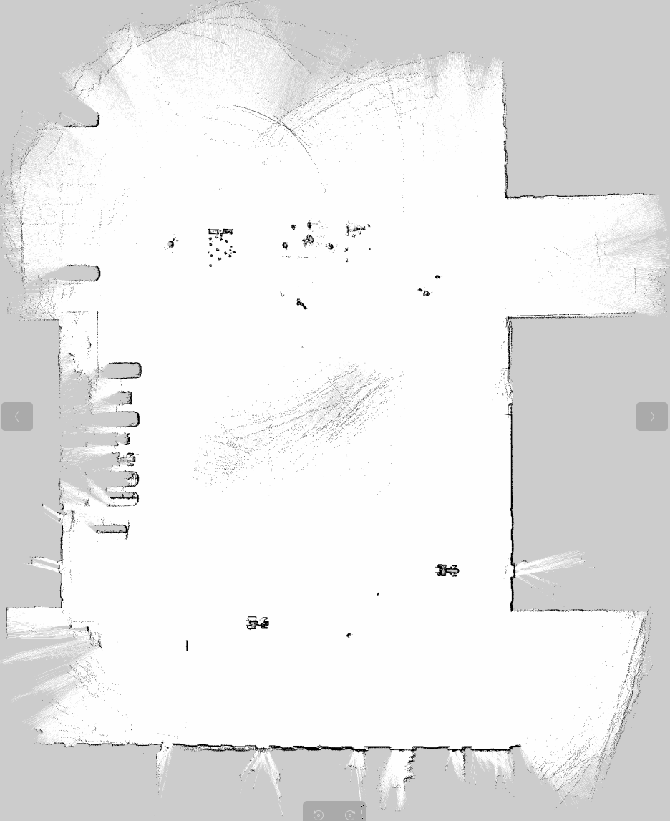

于是我们现在可以使用两种手段对地图进行后处理
1.采用网站式的，ros2原生的处理工具在线处理
在线体验：https://gyropalm.github.io/ROS-SLAM-Map-Editor/editor.html

2.本地工具
Map Enhancer Wizard (V2)，效果也还可以
git clone https://github.com/ali-pahlevani/Map_Enhancer_Wizard.git
cd Map_Enhancer_Wizard/code
python3 main.py

就可以处理了

效果还行

如果备份时出现网络问题挂梯子也没用，可以尝试
# 配置 Git 走 HTTP 代理（7890 是 Clash 默认混合端口）
git config --global http.proxy http://127.0.0.1:7890
git config --global https.proxy http://127.0.0.1:7890

# 推送
git push
结束后恢复常态
git config --global --unset http.proxy
git config --global --unset https.proxy

现在我们视作建图完全成功
开始我们的导航，我们现在不但要使用RTK作为主要定位手段，同时也要把amcl引入，作为位资修正的参考，计划把amcl纳入双卡滤波中的全局EKF
但现在，我们要先使用目前的目标仅仅是先进行当前的三模态导航的Nav2跑通，引入三维避障

已引入参数文件和最新版启动程序

终端 1 (底层基建)：启动底盘和传感器。
cd ~/ranger_ws/src/ranger_ros2/ranger_bringup/scripts
sudo bash setup_can2usb.bash
ros2 launch ranger_bringup ranger_mini_v3.launch.py
ros2 launch hipnuc_imu imu_spec_msg.launch.py
ros2 launch rslidar_sdk start.py

终端 2 (双脑定位)：
ros2 launch rtk_localization rtk_localization.launch.py
ros2 launch rtk_localization nav2_bringup.launch.py

现在我要在红房子绿地面北门找个新锚点
ros2 launch nmea_navsat_driver um982.launch.py
我们以后就在红房子北门测试了

